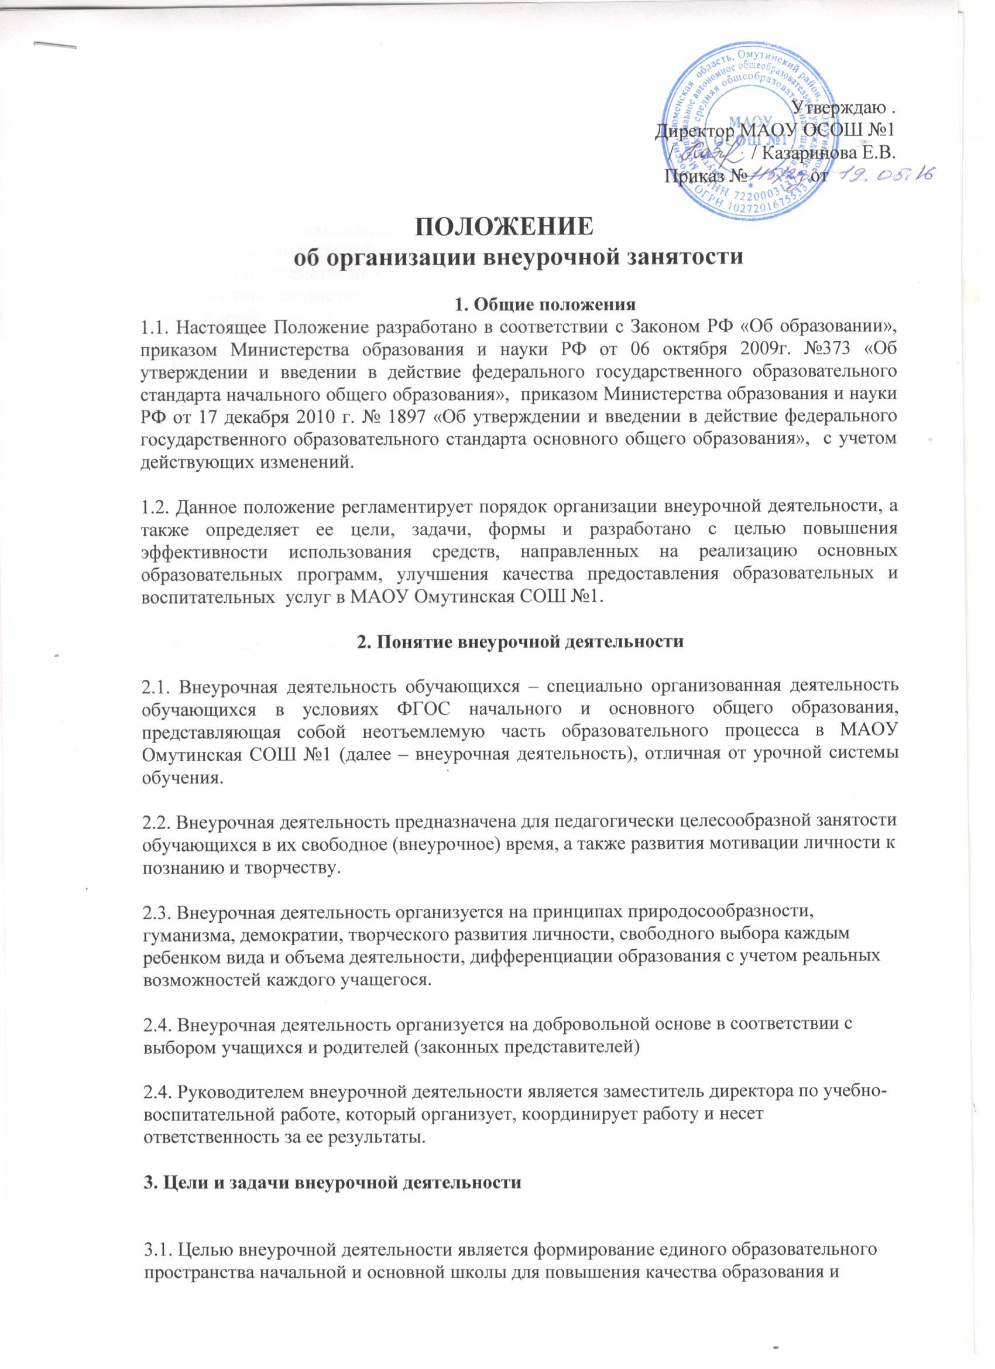

реализации процесса становления личности в разнообразных развивающих средах. Внеурочная деятельность является равноправным, взаимодополняющим компонентом базового образования.

3.2. Внеурочная деятельность направлена на достижение планируемых результатов освоения образовательной программы и является механизмом, обеспечивающим взаимосвязь и преемственность общего и дополнительного образования, способствующим формированию предметных, метапредметных, социальных компетенций и личностного развития детей.
3.3. Внеурочная деятельность направлена на решение следующих задач:
- создание условий для наиболее полного удовлетворения потребностей и интересов детей;
- укрепление здоровья учащихся;
- личностно-нравственное развитие и самоопределение учащихся;
- обеспечение социальной защиты, поддержки, реабилитации и адаптации детей к жизни в обществе;
- формирование общей культуры школьников;
- духовно-нравственное развитие и воспитание личности учащихся;
- организация содержательного досуга.

4. Направления, формы и виды организации внеурочной деятельности

4.1. Направления и виды внеурочной деятельности определяются в соответствии с основными образовательными программами начального и основного общего образования МАОУ Омутинская СОШ №1.

4.2. Внеурочная деятельность организуется по следующим направлениям развития личности
- спортивно-оздоровительное
- духовно-нравственное
- социальное
- общеинтеллектуальное
- общекультурное

4.3. Модель внеурочной деятельности определяется целями и задачами образовательной программы, социальным запросом учащихся и их родителей, количеством и направленностью реализуемых образовательных программ.

4.4. Формы организации внеурочной деятельности:

Художественные, культурологические, филологические, хоровые студии, сетевые сообщества, школьные спортивные клубы и секции, юношеские организации, научно-практические конференции, школьные научные общества, олимпиады, поисковые и научные исследования, общественно полезные практики, военно-патриотические объединения и другие формы, отличные от урочной.
5. Организация внеурочной деятельности
5.1. Занятия внеурочной деятельности проводятся в здании и на территории школы, в учреждениях дополнительного образования.
5.2. В рамках внеурочной деятельности школа имеет право устанавливать связи с учреждениями, предприятиями, организациями социума.
5.3. Расписание составляется в начале учебного года администрацией по представлению педагогических работников с учетом установления наиболее благоприятного режима труда и отдыха учащихся. Расписание утверждается директором школы. Перенос занятий или изменение расписания производится только с согласия администрации и оформляется документально. В период школьных каникул занятия могут проводиться по специальному расписанию.
5.4. Продолжительность занятий внеурочной деятельности составляет 30 минут.
5.5. Деятельность детей осуществляется как в одновозрастных, так и в разновозрастных объединениях по интересам (учебная группа, клуб, студия, ансамбль, театр и др.). В работе объединения могут принимать участие родители (законные представители), без включения в списочный состав и по согласованию с педагогом.
5.6. Образовательные программы внеурочной деятельности разрабатываются педагогами МАОУ Омутинская СОШ №1 самостоятельно и утверждаются директором школы.

5.7. Структура образовательной программы внеурочной деятельности:
- Титульный лист (приложение 1)
- результаты освоения курса внеурочной деятельности;
- содержание курса внеурочной деятельности с указанием форм организации и видов деятельности;
- тематическое планирование

5.8. Занятия внеурочной деятельности могут проводиться педагогическими работниками школы, а также педагогами учреждений дополнительного образования.

5.9. Учет занятости обучающихся внеурочной деятельностью осуществляется классным руководителем и руководителем кружка в журнале внеурочной деятельности. Содержание занятий в журнале должно соответствовать содержанию программы внеурочной деятельности.

5.10. Порядок ведения, хранения журнала внеурочной занятости аналогичен правилам ведения классных журналов.

5.11. Школа несет в установленном законодательством Российской Федерации порядке ответственность за невыполнение функций внеурочной деятельности, определенных ее Уставом и Положением; реализацию не в полном объеме образовательных программ в соответствии с утвержденными учебными планами; качество реализуемых образовательных программ; соответствие форм, методов и средств организации образовательного процесса возрасту, интересам и потребностям детей; жизнь и здоровье детей и педагогов во время внеурочной деятельности; нарушение прав и свобод учащихся и педагогов; иное, предусмотренное законодательством Российской Федерации.

Приложение №1

Рассмотрено:  На заседании метод.совета  /________/________________  _____.________. 2016 г | Согласовано:  Заместитель директора по УВР  /________/________________  Протокол №__ от ._______ 2016 г | Утверждаю:  Директор МАОУ ОСОШ №1  /________/ Е.В.Казаринова  Приказ № ___от __.___.2016г.

Рабочая программа кружка (название)

в рамках реализации (название) направления

внеурочной деятельности учащихся _______ класса

ФИО педагога, должность

Наименование образовательного учреждения:

на 2016-2017 учебный год

